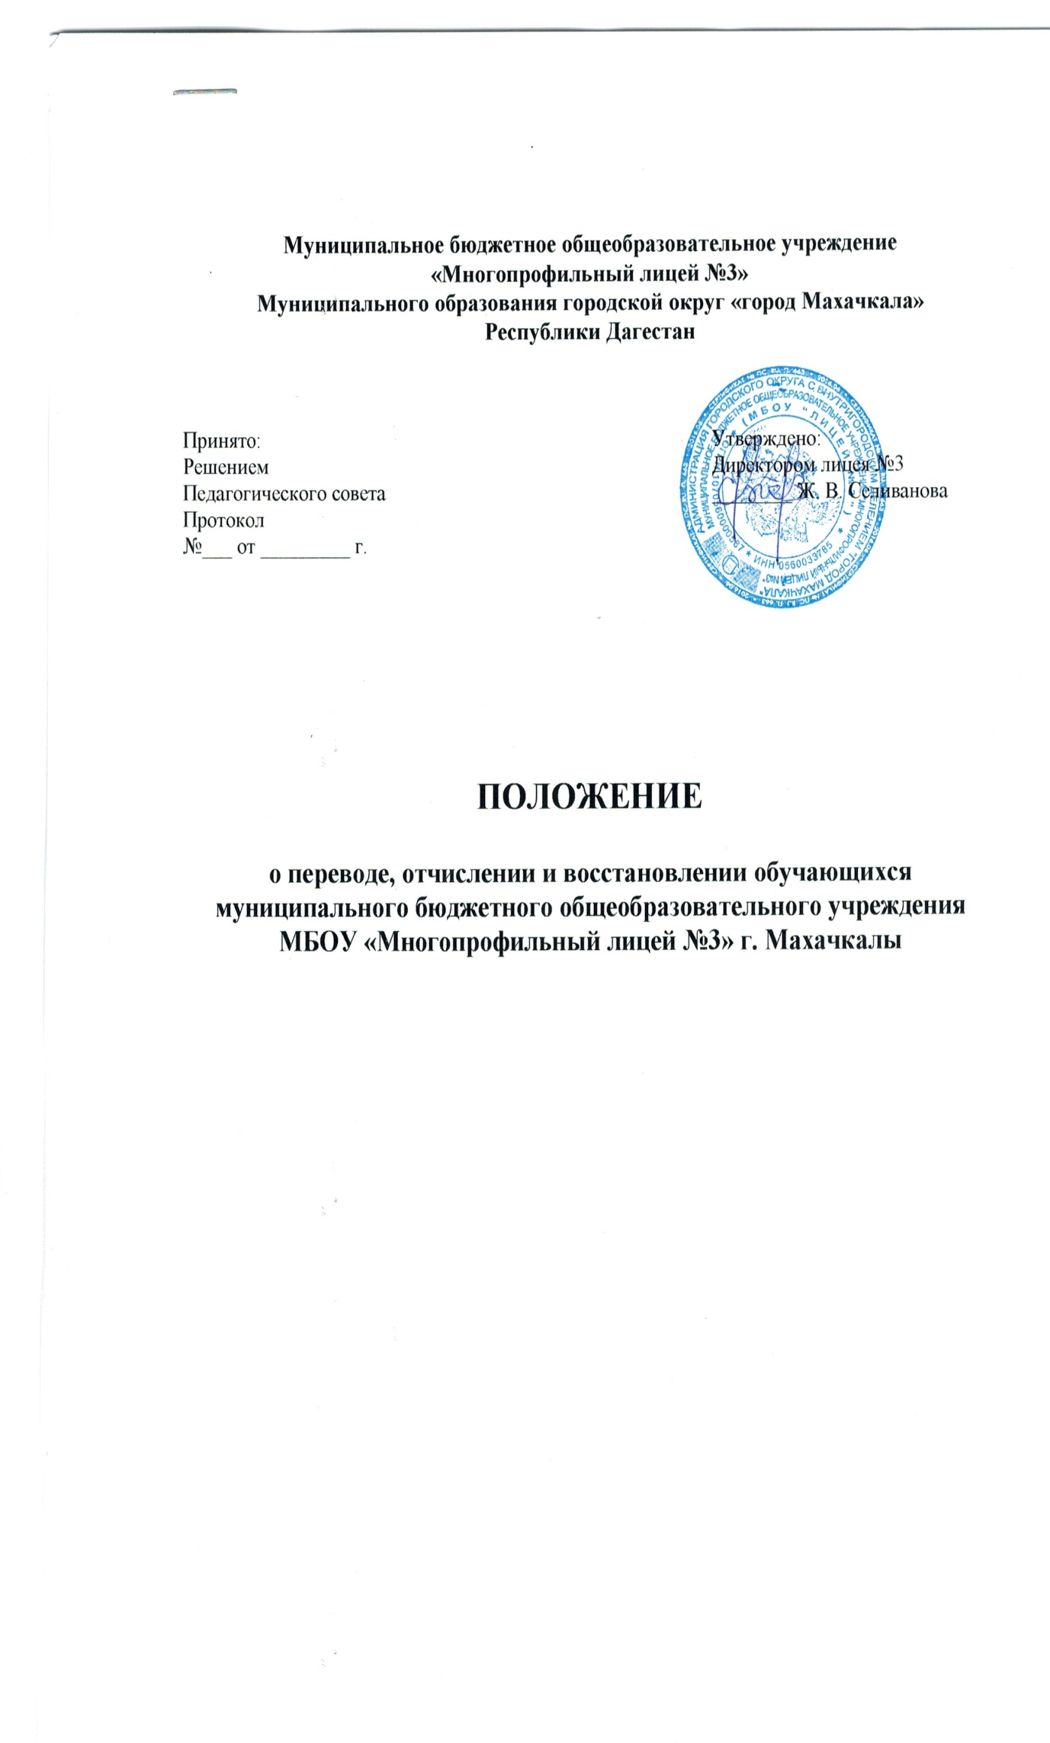
1.Общие положения

1.1. Настоящее Положение регламентирует порядок и основания перевода, отчисления и вос-становления обучающихся, порядок оформления приостановления или прекращения отношений между муниципальным бюджетным общеобразовательным учреждением города Махачкалы «Многопрофильный лицей №3» (далее - школа) и обучающимися и (или) родителями (законными представителя-ми) несовершеннолетних обучающихся.

1.2. Настоящее Положение разработано с целью упорядочения и приведения в соответствие порядка перевода, отчисления и восстановления обучающихся в школу в соответствии с Феде-ральным законом от 29.12.2012 г. № 273-ФЗ «Об образовании в РФ»; методическими рекоменда-циями по организации освоения обучающимися общеобразовательных программ вне организа-ций, осуществляющих образовательную деятельность (в формах семейного образования и само-образования).

1.3. Перевод, отчисление и восстановление в школу оформляется приказом Директора шко-

лы.

1.4. Положение о переводе, отчислении и восстановлении обучающихся в школу является нормативным локальным актом школы и обязательно для исполнения участниками образова-тельных отношений.

- Правила внутришкольного перевода обучающихся

2.1.Учащиеся, освоившие в полном объёме соответствующую часть образовательной про-граммы, переводятся в следующий класс.

2.2. Неудовлетворительные результаты промежуточной аттестации по одному или несколь-ким учебным предметам образовательной программы или не прохождение промежуточной атте-стации при отсутствии уважительных причин признаются академической задолженностью.

2.3. Учащиеся обязаны ликвидировать академическую задолженность.

2.4. Школа создает условия учащемуся для ликвидации академической задолженности и обеспечивает контроль за своевременностью ее ликвидации.

2.5. Учащиеся, имеющие академическую задолженность, вправе пройти промежуточную ат-тестацию по соответствующему учебному предмету не более двух раз в сроки, определяемые школой в данном Положении. В указанный период не включаются время болезни учащегося.

Учащиеся обязаны ликвидировать академическую задолженность не позднее 31 августа. Первая аттестация для ликвидации академической задолженности проводит учитель в течение июня, а вторая аттестация проходит до конца августа.

2.6. Для проведения промежуточной аттестации при ликвидации академической задолженно-сти во второй раз школой создается комиссия.

2.7. Не допускается взимание платы с учащихся за прохождение промежуточной аттестации.

2.8. Учащиеся, не прошедшие промежуточную аттестацию по уважительным причинам пе-реводятся в следующий класс условно. Сроки проведения промежуточной аттестации, для ус-ловно переведенных, устанавливает администрация школы.

2.9. Учащиеся, не ликвидировавшие в установленные сроки академической задолженности с момента ее образования, по усмотрению их родителей (законных представителей) оставляются на повторное обучение, переводятся на обучение по адаптированным образовательным програм-мам в соответствии с рекомендациями психолого-медико-педагогической комиссии либо на обу-чение по индивидуальному учебному плану.

Школа обязана информировать родителей учащегося о необходимости принятия решения об организации дальнейшего обучения учащегося в письменной форме.

Школа обязана информировать родителей учащегося о необходимости принятия решения об организации дальнейшего обучения учащегося в письменной форме.

- Правила отчисления (выбытия) из образовательного учреждения

3.1. Основанием для отчисления (выбытия) обучающихся из школы является:

- инициатива обучающегося и (или) родителей (законных) представителей несовершенно-летнего в связи переменой места жительства;

- желание родителей (законных представителей) на перевод обучающегося в другое общеоб-разовательное учреждение;

- желание родителей (законных представителей) о получении образования несовершеннолет-ним обучающимся вне организаций, осуществляющих образовательную деятельность (в форме семейного образования и самообразования);

- получение обучающимися основного общего, среднего (полного) общего образования;

- решение судебных органов;

- смерть обучающегося;

- прекращение деятельности школы.

3.2. Перевод обучающихся в иное образовательное учреждение, реализующее образователь-ную программу соответствующего уровня, производится по письменному заявлению совершен-нолетних обучающихся либо родителей (законных представителей) несовершеннолетних обу-чающихся и сопровождается получением подтверждения о приеме данных обучающихся из ино-го образовательного учреждения.

3.3. Орган опеки и попечительства дает согласие на перевод детей-сирот и детей, оставшихся без попечения родителей, в иное образовательное учреждение либо на изменение формы обуче-ния до получения ими общего образования.

3.4. По согласию родителей (законных представителей), комиссии по делам несовершенно-летних и защите их прав и органа местного самоуправления, осуществляющего управление в сфере образования, обучающийся, достигший возраста пятнадцати лет, может оставить школу до получения общего образования.

Комиссия по делам несовершеннолетних и защите их прав совместно с родителями (закон-ными представителями) обучающегося и органом местного самоуправления не позднее чем в ме-сячный срок принимает меры, обеспечивающие трудоустройство этого несовершеннолетнего и продолжение освоения им образовательной программы основного общего образования по иной форме обучения и с его согласия по трудоустройству.

3.5. По решению Совета школы за совершенные неоднократно грубые нарушения Устава школы допускается исключение из школы обучающегося, достигшего возраста 15 лет.

Исключение обучающегося из школы применяется, если меры воспитательного характера не дали результата и дальнейшее пребывание обучающегося в школе оказывает отрицательное влияние на других обучающихся, нарушает их права и права работников школы, а также нор-мальное функционирование школы. Решение об исключении обучающегося, не получившего общего образования принимается с учетом мнения его родителей (законных представителей) и с согласия комиссии по делам несовершеннолетних и защите их прав. Решение об исключении де-тей-сирот и детей, оставшихся без попечения родителей, принимается с согласия комиссии по делам несовершеннолетних и защите их прав и органа опеки и попечительства.

Школа незамедлительно обязана проинформировать об исключении обучающегося из школы его родителей (законных представителей) и МКУ «Управление образования» г. Махачкалы и районную комиссию по делам несовершеннолетних и защите их прав.

3.6. В случае прекращения деятельности организации, осуществляющей образовательную

деятельность, аннулирования соответствующей лицензии, лишения ее государственной аккреди-

тации по соответствующей образовательной программе или истечения срока действия государст-

венной аккредитации по соответствующей образовательной программе учредитель и МКУ

«Управление образования» г. Махачкалы обеспечивают перевод совершеннолетних обучающих-

ся с их согласия и несовершеннолетних обучающихся с согласия их родителей (законных пред-ставителей) в другие организации, осуществляющие образовательную деятельность по образова-тельным программам соответствующих уровня и направленности.

- случае приостановления действия лицензии, приостановления действия государственной аккредитации полностью или в отношении отдельных уровней образования, специальностей и направлений подготовки учредитель и МКУ «Управление образования» г. Махачкалы обеспечи-вают перевод по заявлению совершеннолетних обучающихся, несовершеннолетних обучающих-ся по заявлению их родителей (законных представителей) в другие организации, осуществляю-щие образовательную деятельность по имеющим государственную аккредитацию основным об-разовательным программам соответствующих уровней и направленности. Порядок и условия осуществления такого перевода устанавливаются федеральным органом исполнительной власти, осуществляющим функции по выработке государственной политики и нормативно-правовому регулированию в сфере образования.

3.7. Отчисление из школы оформляется приказом директора школы.

3.8. При прекращении обучения в школе по основаниям, указанным в п.3.1 и 3.5. настоящего Положения, родителям (законным представителям) несовершеннолетнего обучающегося или со-вершеннолетнему обучающемуся выдаются следующие документы:

- личное дело;

- медицинская карта;

- аттестат об основном общем образовании (для обучающихся, завершивших основное общее образование);

- ведомость текущих оценок (выписка из журнала, заверенная классным руководителем и печатью школы) - в случае перевода обучающегося в течение учебного года.

4. Порядок оформления получения обучающимися образования вне организаций, осу-ществляющих образовательную деятельность (в форме семейного образования и самообра-зования)

4.1. В соответствии с Федеральным законом от 29.12.2012 г. № 273-ФЗ «Об образовании в Российской Федерации» общее образование может быть получено:

а) в организациях, осуществляющих образовательную деятельность;

б) вне организаций, осуществляющих образовательную деятельность (в формах семейного образования и самообразования).

Вне организаций, осуществляющих образовательную деятельность, начальное общее и ос-новное общее образование может быть получено в форме семейного образования; среднее общее образование - в форме самообразования.

4.2.Обучение в формах семейного образования и самообразования осуществляется с правом последующего прохождения в соответствии с частью 3 статьи 34 вышеназванного Закона про-межуточной и государственной итоговой аттестации в организациях, осуществляющих образова-тельную деятельность.

4.2.1. Лица, осваивающие основную образовательную программу в формах семейного обра-зования и самообразования, обучавшиеся по образовательной программе, не имеющей государ-ственной аккредитации, а также лица, не имеющие основного общего или среднего общего обра-зования, вправе пройти промежуточную и государственную (итоговую) аттестацию в любой об-разовательной организации в установленном порядке.

4.2.2. Неудовлетворительные результаты промежуточной аттестации по одному или не-скольким учебным предметам, курсам, дисциплинам (модулям) образовательной программы или непрохождение промежуточной аттестации при отсутствии уважительных причин признаются академической задолженностью. Обучающиеся обязаны ликвидировать академическую задол-женность в сроки, установленные образовательной организацией.

4.2.3. Родители (законные представители) несовершеннолетнего обучающегося, обеспечи-вающие получение обучающимся общего образования в формах семейного образования и само-образования, обязаны создать условия обучающемуся для ликвидации академической задолжен-ности и обеспечить контроль за своевременностью ее ликвидации.

4.2.4.Обучающиеся, получающие образование по образовательным программам начального общего, основного общего и среднего общего образования в формах семейного образования и самообразования, не ликвидировавшие в порядке, установленном локальными нормативными актами, сроки академической задолженности, продолжают получать образование в школе.

4.3. Порядок действий родителей (законных представителей) несовершеннолетних обучаю-щихся.

4.3.1. Родители (законные представители) обучающегося при выборе им освоения программ начального общего, основного общего, среднего общего образования вне организаций, осущест-вляющих образовательную деятельность (в формах семейного образования и самообразования), информируют об этом МКУ «Управление образования» г. Махачкалы.

4.3.2. При выборе обучающимся освоения программ начального общего, основного общего, среднего общего образования вне организаций, осуществляющих образовательную деятельность (в формах семейного образования и самообразования), родители (законные представители) вы-шеназванной категории обучающихся обращаются в образовательную организацию с заявления-ми:

- об исключении из контингента образовательной организации, в которой он ранее обучался или числился в контингенте;

- об организации и проведении промежуточной и (или) государственной итоговой аттестации обучающегося при предъявлении оригинала документа, удостоверяющего личность родителя (законного представителя).

В заявлении родителями (законными представителями) ребенка указываются следующие сведения:

а) фамилия, имя, отчество (последнее - при наличии) ребенка; б) дата и место рождения ребенка;

в) фамилия, имя, отчество (последнее - при наличии) родителей (законных представителей) ребенка;

г) формы получения образования.

Дополнительно родители (законные представители) детей предъявляют оригинал свидетель-ства о рождении ребенка либо заверенную в установленном порядке копию документа, подтвер-ждающего родство заявителя (или законность представления прав обучающегося, а также ориги-нал свидетельства о регистрации ребенка по месту жительства, личное дело обучающегося, вы-данное образовательной организацией, в которой он ранее обучался или числился в контингенте.
4.5. Порядок действий образовательной организации.

4.5.1. Образовательная организация осуществляет приём заявлений родителей (законных представителей) несовершеннолетнего обучающегося:

- об исключении из контингента образовательной организации в связи с выбором получения образования в формах семейного образования и самообразования (если ранее обучающийся обу-чался или числился в контингенте);

- о проведении промежуточной и (или) государственной итоговой аттестации обучающегося, получающего образование в формах семейного образования и самообразования (при выборе обу-чающимся образовательной организации для прохождения аттестации).

После регистрации заявления родителям (законным представителям) детей выдается распис-ка в получении документов, содержащая информацию о регистрационном номере заявления.

Расписка заверяется подписью должностного лица образовательной организации, ответст-венного за прием документов, и печатью организации.

4.5.2 .Образовательная организация:

- издает приказ на проведение промежуточной и (или) государственной итоговой аттестации обучающегося, получающего образование в формах семейного образования и самообразования;

- обеспечивает включение обучающегося, получающего образование в форме семейного об-разования, в Региональную базу данных участников ГИА;

- обеспечивает включение обучающегося, получающего образование в форме самообразова-ния, в Региональную базу данных участников ЕГЭ;

- заключает договор с родителями (законными представителями) обучающегося, получаю-щего образование в формах семейного образования и самообразования, об организации и прове-дении промежуточной и (или) государственной итоговой аттестации обучающегося;

- организует и проводит промежуточную аттестацию обучающегося, получаюшего образова-ние в форме семейного образования, в стандартизированной форме;

- организует государственную итоговую аттестацию обучающегося, получающего образова-ние в форме самообразования, в соответствии с действующими федеральными и региональными нормативными правовыми актами в сфере образования;

- информирует управление образования о расторжении договора с родителями (законными представителями) обучающегося, не ликвидировавшего в установленные сроки академические задолженности, для продолжения их обучения в образовательной организации.

- Порядок восстановления обучающихся

5.1.Обучающиеся, отчисленные ранее из школы, имеют право на восстановление в школу. Обучающиеся, отчисленные за нарушения Правил внутреннего распорядка для обучающих-

ся, за противоправные действия и неоднократные нарушения Устава школы, право на восстанов-ление имеют только по решению судебных органов.

5.2.Восстановление обучающихся, отчисленных из общеобразовательного учреждения, про-изводится на основании Положения о приеме в школу.

5.3. Восстановление обучающихся, получающих образование в формах семейного образова-ния и самообразования осуществляется на основании п.4 данного Положения;

5.4. Решение о восстановлении обучающихся оформляется приказом по школе.

